平成２８年度第１回全国観光農業経営者会議現地研究会開催要領
１．趣旨
全国観光農業経営者会議は、全国各地で観光農園や農家民宿、農産物の加工販売、消費者との交流等に取り組む先進的な経営者を会員とする組織であり、経営の確立・発展に向けた相互研鑽と交流を図るため、毎年現地研究会を開催しています。
今回は山梨県甲州市、長野県東御市で現地視察を行います。
スケジュールは、
初日に全国観光農業経営者会議・会員であります「ぶどうばたけ」さんを視察し、地元山梨ワインを使った「ビストロ・プ・ランタン」にて、オーナーの五味丈美氏による講演、懇親会を行います。
２日目は、長野県に移動し、東御市で「永井農場」を視察、アトリエフロマージュにてチーズ工房見学と昼食、その後、希望者で長野県中野市に移動し、「果実企画」の視察を行います。

２．主催 全国観光農業経営者会議

３．後援 全国農業経営者協会、全国農業会議所

４．日時 平成２８年１０月２７日（木）１４時３０分～
２８日（金）１３時３０分めど

５．集合場所 ＪＲ中央線「勝沼ぶどう郷」駅に１４時１０分に集合
（１４時８分着の電車があります。）
（東京駅より電車で２時間、羽田空港より電車で約３時間）

もしくは、「ぶどうばたけ」に１４時３０分に集合
〒409-1302 山梨県甲州市勝沼町菱山1425
TEL：0553-44-0356
＜交通＞ＪＲ中央線「勝沼ぶどう郷」駅より徒歩８分

６．解散場所 １０月２８日（木）１３時３０分
※ＪＲ「上田」駅解散 新幹線で東京駅まで約９０分
その後、希望者は長野県中野市へ移動し、ＪＲ「長野」駅で１７時めど
で解散予定

７．参集者
（１）全国観光農業経営者会議会員
（２）観光農業・６次産業（農家民泊、体験農園、農家レストラン、直売所など）に現に 取り組んでいるか、今後取り組みたい意欲を持っている農業経営者
（３）農業会議等関係機関職員
（４）その他、観光農業経営者会議・６次産業に興味ある方
※先着３０名
８．行程
【１０月２７日（木）】
１４：１０ ＪＲ中央線「勝沼ぶどう郷」駅集合
１４：３０ ぶどうばたけに到着
１４：３０～１７：００ ぶどうばたけにて視察・説明
１７：００～１７：３０ 総会
１８：３０～２０：３０ ビストロ・ミル・プランタンにて、講演、懇親会

【１０月２８日（金）】
８：００ 出発（バスにて移動）
１０：００～１２：００ 永井農場視察
１２：００～１３：００ アトリエフロマージュにて昼食、チーズ工房見学
１３：３０ ＪＲ「上田」駅解散
以下希望者で、
１４：３０～１６：００ 果実企画視察
１７：００ ＪＲ「長野」駅解散めど

９．参加経費
(1)研修費（研修にかかる費用）
①会員・賛助会員・事務局 ６，０００円
②会員以外の参加者 ８，０００円
(2)懇親会費・宿泊費
①懇親会費 ７，０００円
②宿泊費（朝食付） ６，０００円

１０．宿泊会場：■勝沼ぶどう郷ユースホステル
〒409-1302 山梨県甲州市勝沼町菱山861-2
TEL：0553-20-4733

■ぶどうの丘
〒409-1302 山梨県甲州市勝沼町菱山5093
TEL：0553-44-2111

１１．申込締切 １０月１７日（月）（厳守）

１２．申込方法 別紙に記入の上、ＦＡＸかＥ-mailでお申し込み下さい。
１３．参加費の支払 事前振り込みとなります。お申し込み後、振込先をご連絡しますので期日までのお振り込みをお願い致します。

１４．その他 ※タオル、歯ブラシ、寝間着などアメニティグッズは各自お持ち下さい。
※２日目は、長野に移動します。１日目だけでの参加も大歓迎です。
※当日の状況で、時間は前後する可能性があります。帰りの飛行機や電車は余裕を持って、お取り下さい。
※情報交換に役立てるため、各会員様の商品やチラシなどをご持参ください。

１５．視察先概要
■ぶどうばたけ
有限会社ぶどうばたけ/菱山中央醸造
〒409-1302
山梨県甲州市勝沼町菱山1425
TEL：0553-44-0356
FAX：055-213-5974

ＴＥＬ：0553-44-0356

055-213-5974
FAX
ＦＡＸ
ＦＡＸ

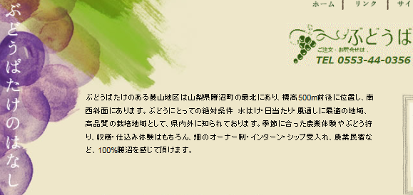

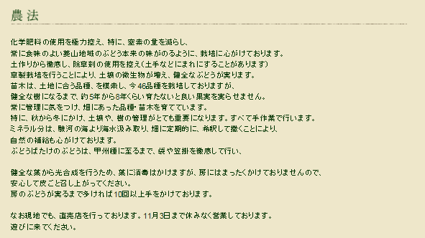
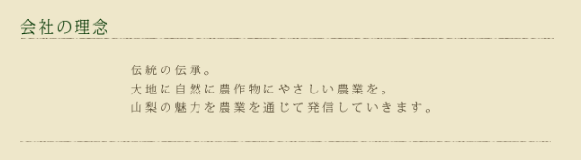
１６．講演

ビストロ・ミル・プランタン オーナー
銀座レカン元シェフソムリエ 五味丈美氏 (予定）

ビストロ・ミル・プランタン
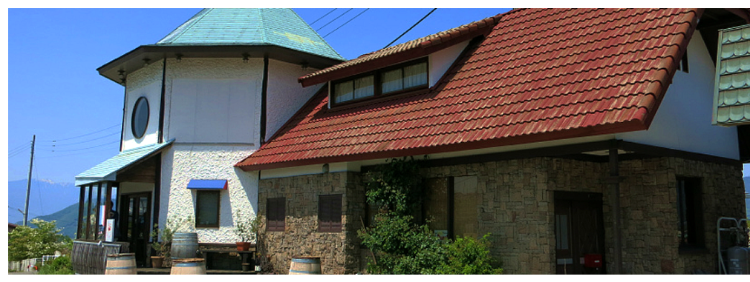

山梨の旬を大切にしたい。そんな想いでお店を始めました。

店の中からは、ぶどう畑が見えます。 勝沼は、山の端から甲府盆地の真ん中に向かって、穏やかな斜面にずっと、ぶどうが植えられているのです。 山梨で生まれ育った私には、あたりまえの風景です。 けれど、世界中のワイン生産地を旅して、この風景は、日本が誇れるワイン産地ならではのものだと確信したのです。 この土地に、みなさんをお迎えしたい。 そんな思いから、私たちの店づくりは始まりました。

山梨には、様々な出会いがありました。 「ワインを創る人」、「野菜を育てる人」、「羊や牛を育てる人」。 そんな人たちの顔は、みんな輝いています。 私の母も、楽しそうに、安心で、おいしい野菜を。 山梨の旬。 山梨の、本当に美味しいもの。 そんなものをお届けする店を開きました。 人々の想いを、お客様につなげるのが、ふたりの仕事です。 店の名は「千の春」。 妻の名です。

五味丈美・千春

１７．２日目視察先
■株式会社永井農場
■〒389-0598 長野県東御市和8513-1
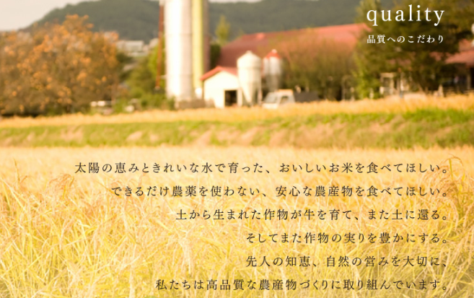
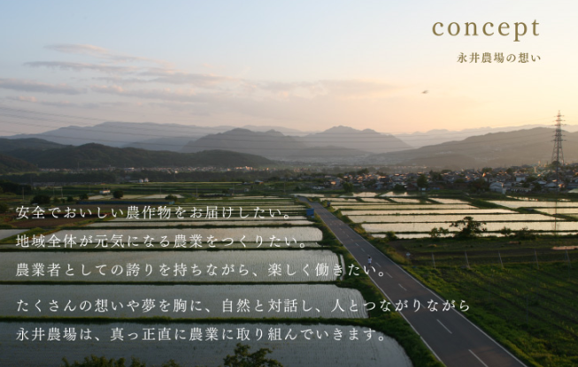
■TEL:0268-64-0588 FAX:0268-64-0589
■株式会社 果実企画
■〒383-0007 長野県中野市竹原847-3
■TEL/FAX0269-23-1393
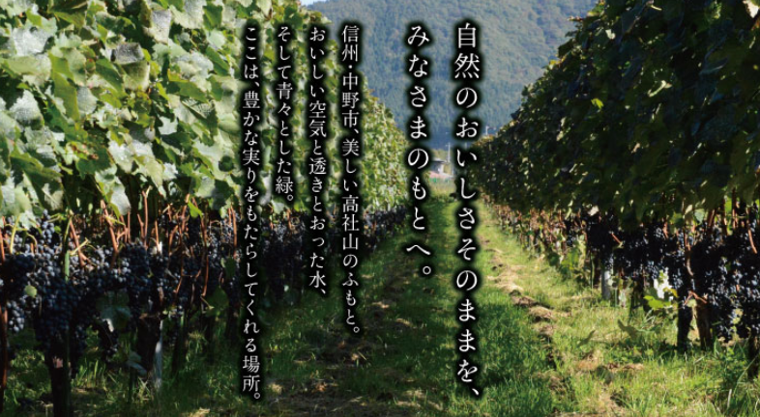

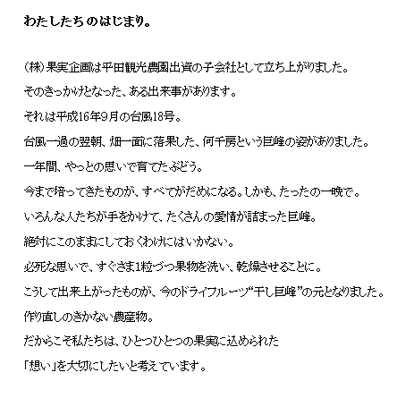

１８．会場地図（集合場所）
ＪＲ中央線 勝沼ぶどう郷駅

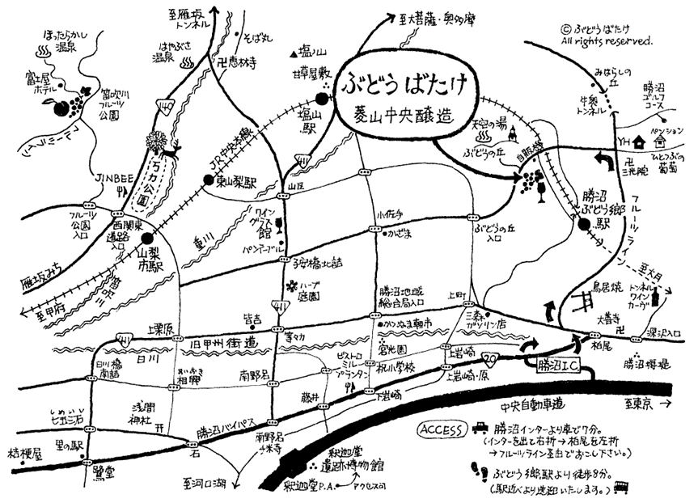

この件についての問い合わせ先
〒102-0084 東京都千代田区二番町９－８
全国農業会議所 農政・担い手対策部
青 木、平 松
TEL：０３－６９１０－１１２４
FAX：０３－３２６１－５１３１
E-mail:kankounougyou@nca.or.jp

